Учреждение образования
«Белорусский государственный технологический университет»
Факультет информационных технологий
Специальность программная инженерия

Отчет по дисциплине «Операционные системы»
Лабораторная работа №6

Исполнитель:
Студент 3 курса 10 группы
Ярохович С.А.
Руководитель:
Бернацкий П.В.

Минск 2025
Содержание
Введение 3
1 Выполнение заданий для Windows 4
1.1 Приложение Lab-06a 4
1.2 Приложение Lab-06b 6
1.3 Приложение Lab-06с 8
1.4 Приложение Lab-06d 11
2 Выполнение заданий для Linux 14
2.1 Приложение Lab-06a 14
2.2 Приложение Lab-06b 15
Заключение 18
Приложение А 19
Приложение Б 22
Приложение В 24
Приложение Г 27
Приложение Д 30
Приложение Е 31

Введение
Цель работы: получение практических навыков в работе с процессами и потоками по вопросу синхронизации их взаимодействия в OC Windows и Linux. Используемые инструменты: Windows 7 и Linux Arch, Oracle VirtualBox, Sysinternals Process Explorer, текстовый редактор Notepad++, компилятор TDM-GCC.

1 Выполнение заданий для Windows
  - Приложение Lab-06a
В данном приложении необходимо реализовать многопоточное выполнение, где главный поток main и два дочерних потока A и B одновременно работают в циклах по 90 итераций. На каждом шаге цикла каждый поток должен вывести своё имя, номер текущей итерации и один символ из имени, после чего выполнить задержку в 100 миллисекунд. При этом интервал итераций с 30-й по 60-ю является общей критической секцией для всех потоков. Это означает, что выполнение этого диапазона итераций должно быть защищено механизмом критической секции, чтобы в любой момент времени только один поток мог находиться внутри этого интервала. В то же время, если один поток выполняет итерации из защищённого диапазона, другие потоки могут свободно работать над итерациями вне этого диапазона (например, с 1 по 29 или с 61 по 90), что допустимо и не требует синхронизации. Таким образом, основная задача – корректно использовать критическую секцию для обеспечения эксклюзивного доступа к итерациям 30–60, сохраняя параллелизм на остальных этапах работы потоков.
Код приложения Lab-06a продемонстрирован в приложении А.
На рисунке 1.1 продемонстрирован механизм критической секции, при котором только один поток может находится в интервале итераций с 30 по 60. В данном случае критическую секцию получает поток B.
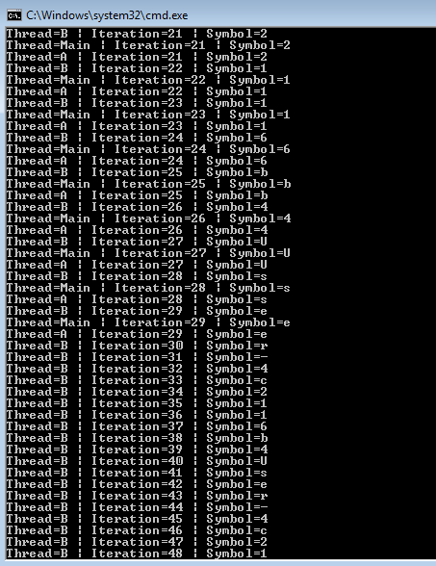
Рисунок 1.1 – начало работы с критической секцией
После 60 итерации остальные потоки возобновляют свою работу. Это продемонстрировано на рисунке 1.2.
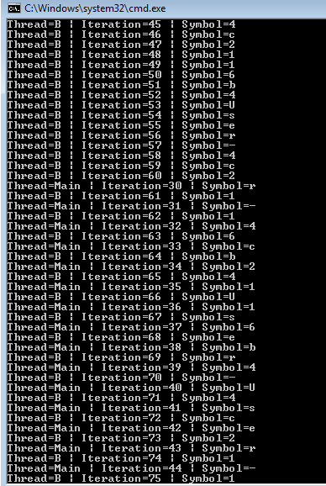
Рисунок 1.2 – окончание демонстрации механизма критической секции
Стоит отметить, что поток А еще не восстановил свое выполнение.
Возобновление работы потока А, а также окончание работы потока B продемонстрировано на рисунке 1.3.
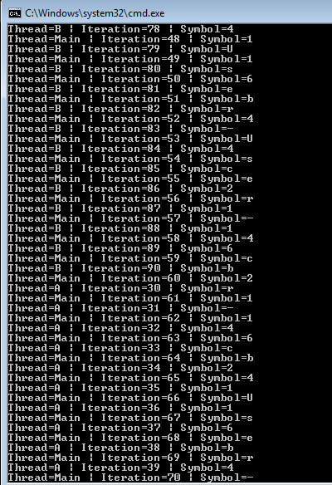
Рисунок 1.3 – возобновление работы потока А
Таким образом, программа создает три потока Main, A и B, каждый выполняет 90 итераций с выводом символов имени пользователя. Критическая секция блокирует интервал итераций 30-60, позволяя выполнять этот участок только одному потоку за раз, что обеспечивает эксклюзивный доступ к разделяемому ресурсу.
  - Приложение Lab-06b
Разработать многопроцессное приложение, в котором главный процесс запускает два дочерних процесса A и B. Каждый процесс работает в своей отдельной консоли и выполняет цикл на 90 итераций. На каждой итерации процесс выводит своё имя, номер итерации и символ из имени пользователя, после чего делает задержку в 100 мс. Критическим интервалом, требующим эксклюзивного доступа, являются итерации с 30 по 60 включительно. Выполнение этого диапазона должно быть защищено с помощью именованного мьютекса, чтобы в любой момент времени только один процесс мог находиться внутри данного интервала. При этом процессы могут параллельно работать над итерациями вне критического диапазона. Основная задача – корректно использовать механизм мьютекса для синхронизации доступа к разделяемому ресурсу между независимыми процессами.
Полный код программы Lab-06b продемонстрирован в приложении Б.
Демонстрация работы приложения при наступлении диапазона итерации с 30 по 60 показана на рисунке 1.4. В данном случае выполняется главный поток, пока остальные потоки приостанавливают свое выполнение.
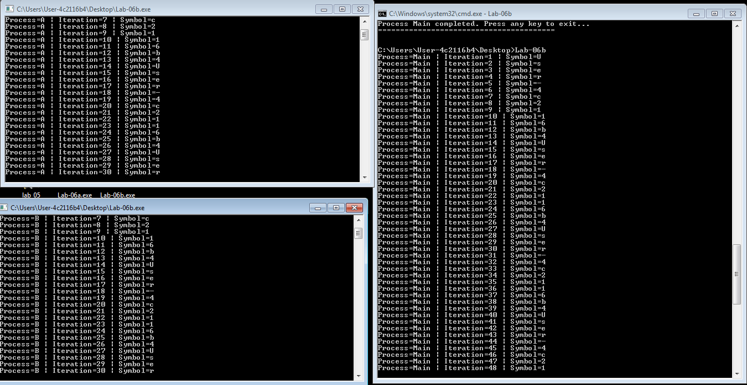
Рисунок 1.4 – демонстрация использования mutex с главным потоком
Далее продемонстрирована работа потока, когда второй процесс B достигает 60 итерации. В этот момент происходит продолжение работы первого процесса A. Это продемонстрировано на рисунке 1.5.
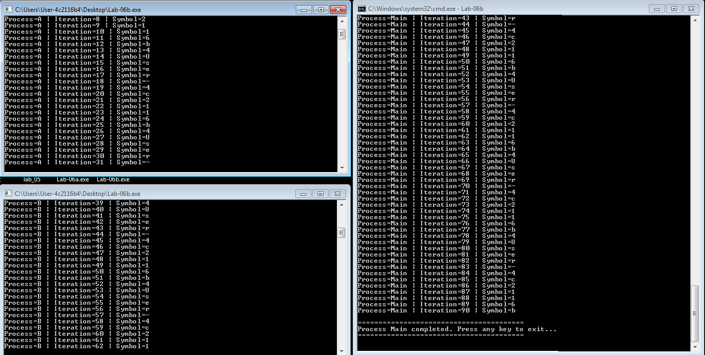
Рисунок 1.5 – демонстрация восстановления работы потоков
Полное завершение программы продемонстрировано на рисунке 1.6.
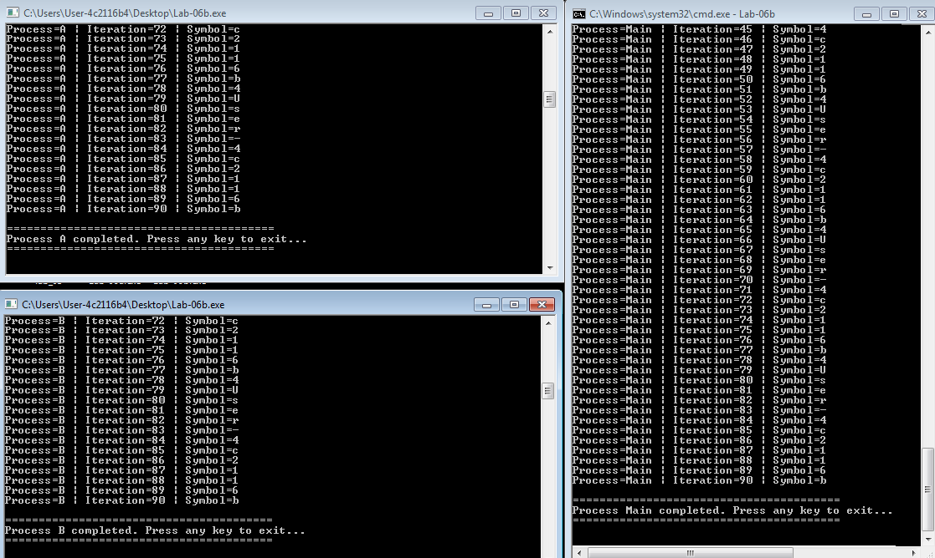
Рисунок 1.6 – завершение программы Lab-06b
Таким образом, программа создает два независимых процесса A и B, каждый со своей консолью, используя CreateProcess. Именованный мьютекс "MyMutex" обеспечивает синхронизацию между процессами, гарантируя, что только один процесс может выполнять критические итерации 30-60, даже несмотря на работу в разных адресных пространствах.
  - Приложение Lab-06с
Данное приложение аналогично предыдущей реализации Lab-06b по своей функциональности: главный процесс создаёт два дочерних процесса A и B, каждый из которых работает в отдельной консоли и вместе с родительским процессом выполняет цикл на 90 итераций с выводом имени процесса, номера итерации и символа из имени пользователя. Критическим интервалом также остаются итерации с 30 по 60, требующие эксклюзивного доступа.
Ключевое отличие заключается в механизме синхронизации. В данной версии вместо мьютекса должен использоваться бинарный семафор, который обеспечит взаимное исключение при входе в защищённый интервал итераций. Бинарный семафор, принимающий значения 0 (занято) и 1 (свободно), должен координировать доступ процессов к критическому участку, гарантируя, что только один процесс единовременно может выполнять итерации с 30 по 60, в то время как остальные процессы ожидают освобождения семафора.
Полный код программы Lab-06c продемонстрирован в приложении В.
Демонстрация работы приложения при наступлении диапазона итерации с 30 по 60 показана на рисунке 1.7. В данном случае выполняется главный поток, пока остальные потоки приостанавливают свое выполнение.
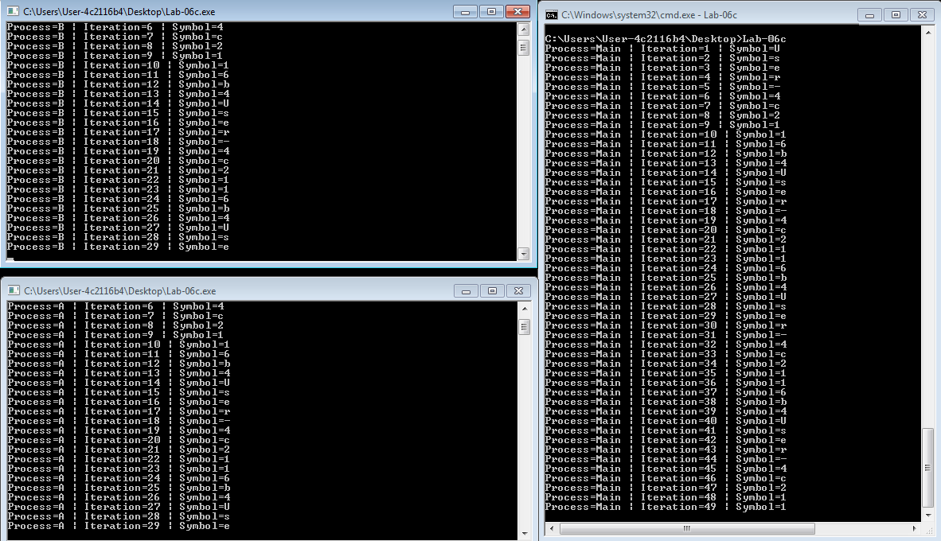
Рисунок 1.7 - демонстрация использования семафора с главным потоком
Далее продемонстрирована работа потока, когда главный поток достигает 60 итерации. В этот момент происходит продолжение работы второго процесса (B). Это продемонстрировано на рисунке 1.8.
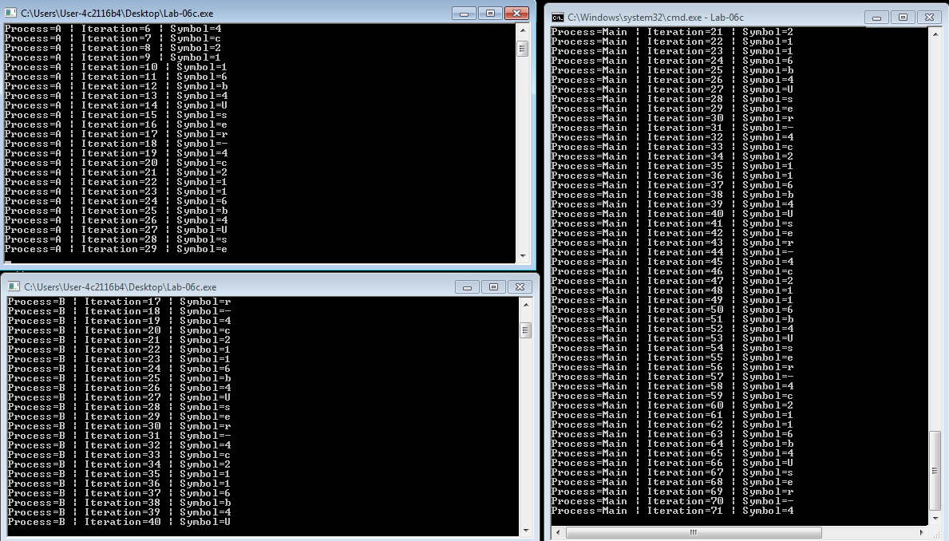
Рисунок 1.8 – восстановление работы второго потока
Далее продемонстрирована работа потока, когда второй процесс B достигает 60 итерации. В этот момент происходит продолжение работы первого процесса A. Это продемонстрировано на рисунке 1.9.
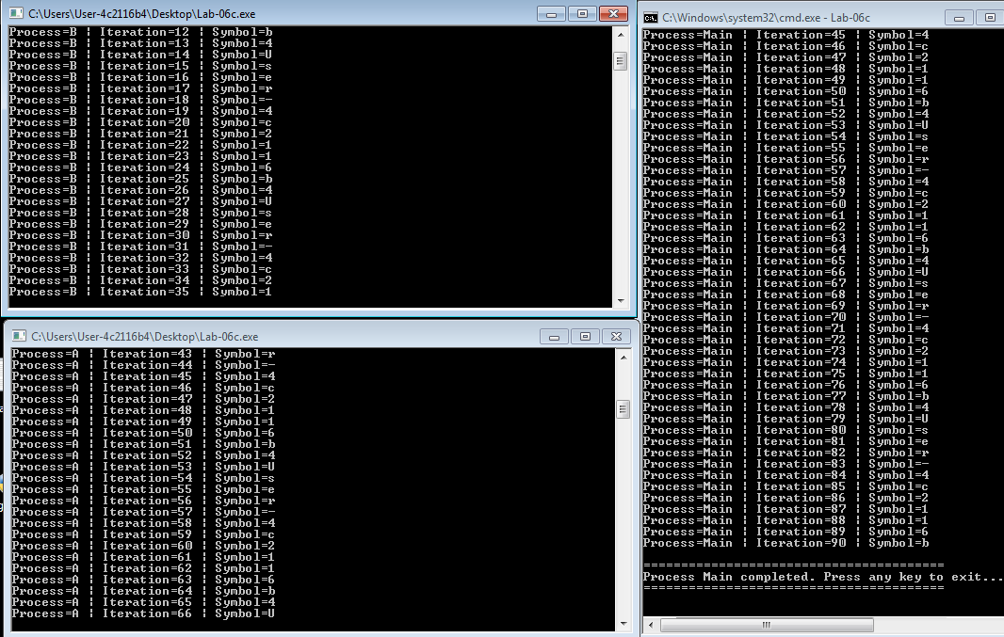
Рисунок 1.10 - восстановление работы первого потока
Полное окончание работы программы продемонстрировано на рисунке 1.11.
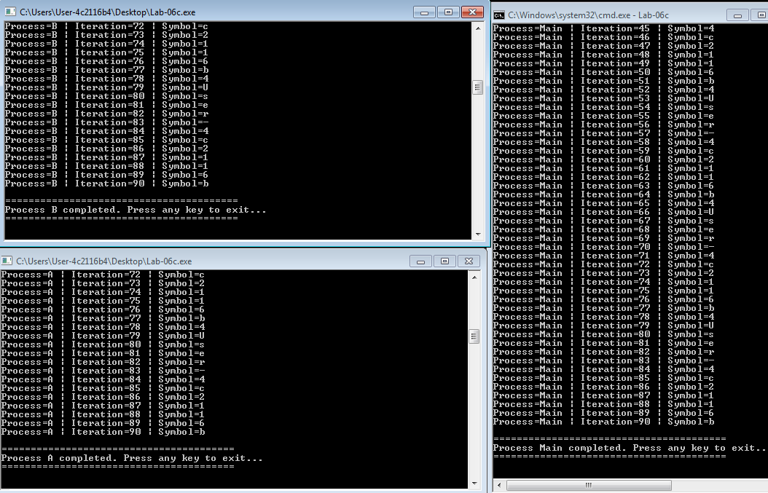
Рисунок 1.11 – завершение работы программы Lab-06c
Таким образом, разработанное приложение демонстрирует использование бинарного семафора в среде Windows. Три независимых процесса Main, A и B выполняют параллельные вычисления, координируя доступ к критическому интервалу итераций (30-60) через именованный системный семафор. Механизм бинарного семафора обеспечивает взаимоисключение, гарантируя, что защищенный участок кода выполняется только одним процессом в любой момент времени, что подтверждается наблюдаемым последовательным выполнением критических итераций в разных консолях.
  - Приложение Lab-06d
Разработать многопроцессное приложение, использующее объект события для синхронизации выполнения. Главный (родительский) процесс должен создать два дочерних процесса A и B, каждый из которых работает в своей консоли. Все три процесса выполняют цикл на 90 итераций с выводом имени процесса, номера итерации и символа из имени пользователя с задержкой 100 мс между итерациями.
Особенностью работы приложения является двухэтапное выполнение:
На первом этапе только родительский процесс Main выполняет итерации с 1 по 15, в то время как дочерние процессы A и B находятся в состоянии ожидания.
На 16-й итерации родительский процесс активирует объект события, что служит сигналом для дочерних процессов начать своё выполнение.
На втором этапе все три процесса работают параллельно, завершая оставшиеся итерации (с 16 по 90) одновременно.
Для реализации такой логики синхронизации необходимо использовать объект события Windows Event, который изначально находится в несигнальном состоянии, блокируя выполнение дочерних процессов. После выполнения 15-й итерации родительский процесс переводит событие в сигнальное состояние, разрешая параллельную работу всех процессов.
Полный код программы Lab-06d продемонстрирован в приложении Г.
Демонстрация выполнения программы при достижении родительского потока 16 итерации показан на рисунке 1.12.
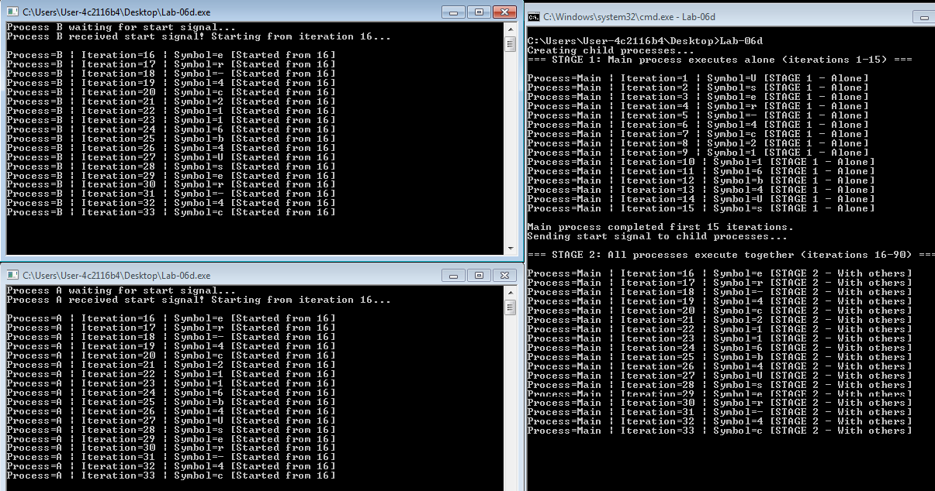
Рисунок 1.12 – демонстрация выполнения приложения Lab-06d
В данном случае, дочерние потоки продолжают свое выполнение с 16 итерации. До выполнения 16 итерации родительским потоком дочерние потоки ожидали родительский. После 16 итерации наступила вторая фаза выполнения программы.
Окончание работы программы продемонстрировано на рисунке 1.13.
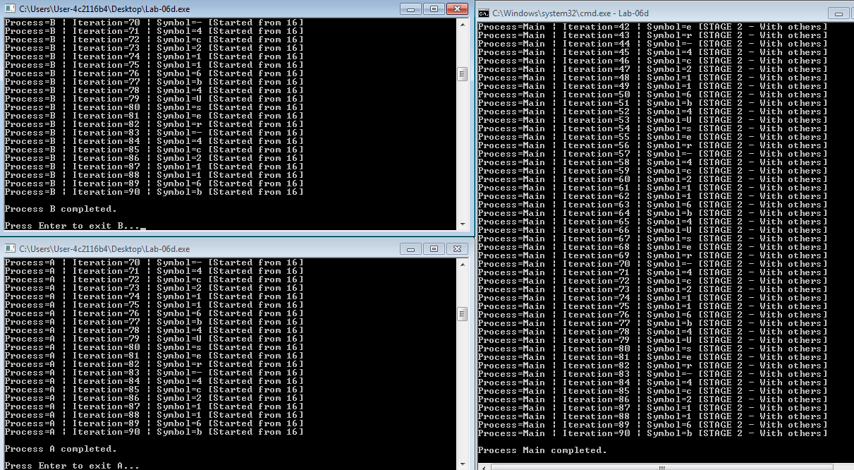
Рисунок 1.13 – окончание работы Lab-06d
Таким образом, разработанное приложение демонстрирует использование объекта события Event для управления последовательностью выполнения процессов. Механизм события обеспечил корректную двухэтапную синхронизацию: на первом этапе только родительский процесс выполнял итерации 1-15, в то время как дочерние процессы находились в ожидании. После перевода события в сигнальное состояние на 16-й итерации все три процесса начали параллельное выполнение оставшихся итераций.

2 Выполнение заданий для Linux

2.1 Приложение Lab-06a
Разработать многопоточное приложение для Linux, в котором главный поток создаёт два дочерних потока A и B. Все три потока main, A, B параллельно выполняют циклы по 90 итераций с выводом имени потока, номера итерации и символа из имени пользователя с задержкой 100 мс между итерациями.
Требуется обеспечить синхронизацию доступа к разделяемому ресурсу – интервалу итераций с 30-й по 60-ю включительно. Выполнение этого диапазона должно быть эксклюзивным: в любой момент времени только один поток может находиться внутри критического интервала. Для реализации взаимного исключения должен использоваться механизм мьютекса (pthread_mutex_t).
Мьютекс должен блокироваться при входе потока в 30-ю итерацию и освобождаться после завершения 60-й итерации, позволяя другим потокам войти в защищённый интервал. При этом выполнение итераций вне критического диапазона (1-29 и 61-90) может происходить параллельно во всех потоках без синхронизации.
Полный код программы Lab-06a для Linux продемонстрирован в приложении Д.
Демонстрация работы мьютекса при работе главного потока показана на рисунке 2.1. В данном случае, только главный поток в данный момент времени может выполняться. (с 30 по 60 итерацию).
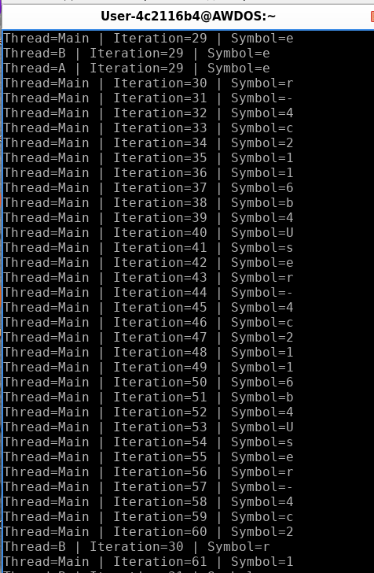
Рисунок 2.1 – выполнение главного потока с 30 по 60 итерацию
Также на рисунке видно, что после 60 итерации поток B возобновил свою работу. После выполнения 60 итерации потока B начинает выполняться поток A. Это продемонстрировано на рисунке 2.2. Потоки А и В продолжают свое выполнение, в то время как главный поток завершает свое выполнение.
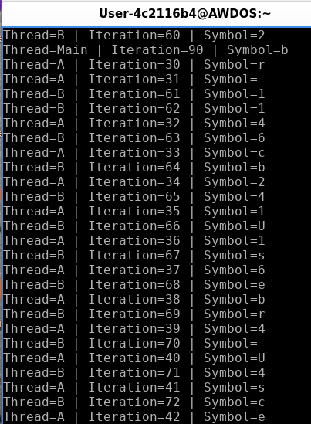
Рисунок 2.2 – выполнение потока А и В
Таким образом, разработанное приложение для Linux демонстрирует использование мьютекса POSIX (pthread_mutex_t) для синхронизации доступа к критическому участку кода. Механизм мьютекса обеспечивает взаимное исключение при выполнении интервала итераций 30-60, гарантируя, что только один поток единовременно находится внутри защищённого диапазона. При этом сохраняется параллельное выполнение некритических итераций (1-29 и 61-90) всеми тремя потоками, что подтверждает корректную работу синхронизации.

2.2 Приложение Lab-06b
Необходимо разработать многопроцессное приложение для Linux, в котором родительский процесс создаёт два дочерних процесса A и B, каждый работающий в отдельной консоли. Все три процесса параллельно выполняют циклы по 90 итераций с выводом имени процесса, номера итерации и символа из имени пользователя, с задержкой 100 мс между итерациями.
Требуется обеспечить синхронизацию доступа к разделяемому ресурсу — интервалу итераций с 30-й по 60-ю включительно. Выполнение этого диапазона должно быть эксклюзивным: в любой момент времени только один процесс может находиться внутри критического интервала. Для реализации взаимного исключения должен использоваться механизм бинарного семафора (именованный семафор POSIX sem_open).
Бинарный семафор должен захватываться (sem_wait) при входе процесса в 30-ю итерацию и освобождаться (sem_post) после завершения 60-й итерации, позволяя другим процессам войти в защищённый интервал. При этом выполнение итераций вне критического диапазона (1-29 и 61-90) может происходить параллельно во всех процессах без синхронизации.
Полный код программы Lab-06b продемонстрирован в приложении Е.
На рисунке 2.3 отражена работа приложения при достижении первым процессом 30 итерации.
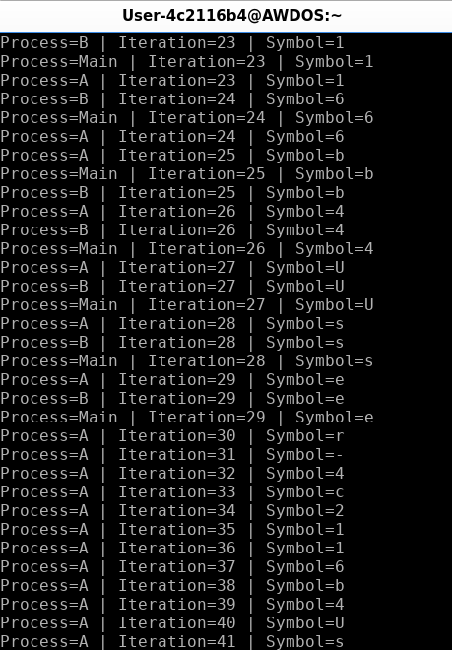
Рисунок 2.3 – работа процесса А после 30 итерации
Затем на 60 итерации процесса А, работа процесса В возобновляется. Это продемонстрировано на рисунке 2.4.
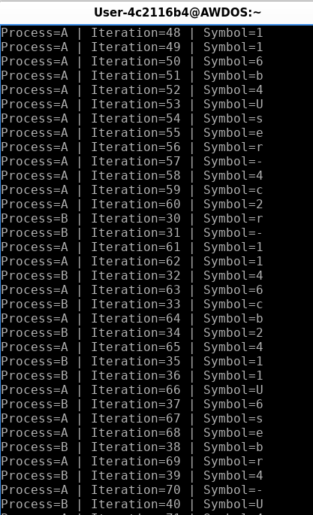
Рисунок 2.4 – выполнение процесса В после 60 итерации процесса А
После достижения 60 итерации процесса В восстанавливается работа главного процесса. Это продемонстрировано на рисунке 2.5.
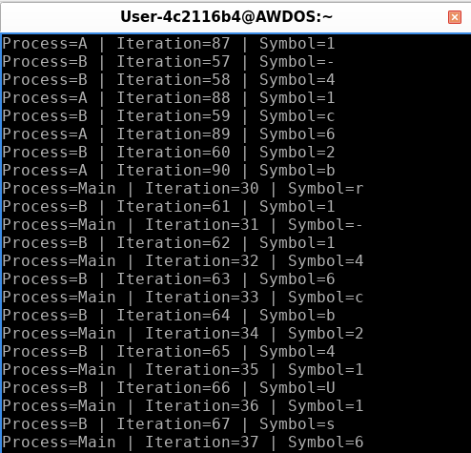
Рисунок 2.5 – выполнение главного процесса после 60 итерации процесса В
Таким образом, разработанное приложение для Linux реализует механизм межпроцессной синхронизации с использованием бинарного именованного семафора POSIX. Применение семафора обеспечивает корректное взаимоисключение при доступе к критическому интервалу итераций от 30 до 60.

Заключение
Были реализованы приложения с различными механизмами синхронизации. Во всех случаях обеспечен эксклюзивный доступ к критическому интервалу итераций (30-60) при сохранении параллельного выполнения остальных участков кода.
В Windows критическая секция эффективна для потоков одного процесса, мьютекс и семафор работают между процессами, событие позволяет управлять порядком запуска.
В Linux мьютекс POSIX синхронизирует потоки, именованный семафор POSIX синхронизирует процессы.

Приложение А
#include <iostream>
#include <windows.h>
#include <string>
#include <thread>

CRITICAL_SECTION cs;

// Функция для получения имени пользователя
std::wstring GetUsername() {
wchar_t buffer[256];
DWORD len = GetEnvironmentVariableW(L"USERNAME", buffer, 256);

if (len == 0 || len >= 256) {
return L"Unknown";
}
return std::wstring(buffer);
}

// Функция, выполняемая каждым потоком
void ThreadFunction(const std::wstring& threadName, int iterations, const std::wstring& username) {
for (int i = 1; i <= iterations; i++) {
// Захват критической секции при входе в интервал 30-60
if (i == 29) {
EnterCriticalSection(&cs);
}

// Вывод информации
std::wcout << L"Thread=" << threadName
<< L" | Iteration=" << i
<< L" | Symbol=" << username[(i - 1) % username.length()]
<< std::endl;

// Освобождение критической секции при выходе из интервала 30-60
if (i == 59) {
LeaveCriticalSection(&cs);
}

Sleep(100);
}
}

int main() {
// Инициализация критической секции
InitializeCriticalSection(&cs);

// Получаем имя пользователя
std::wstring username = GetUsername();

std::wcout << L"Username: " << username << std::endl;
std::wcout << L"Threads A and B created\n" << std::endl;

// Создаем два дочерних потока с использованием WinAPI потоков
HANDLE threads[2];

// Запускаем поток A
threads[0] = CreateThread(
NULL,
0,
[](LPVOID param) -> DWORD {
auto* data = reinterpret_cast<std::pair<std::wstring, std::wstring>*>(param);
ThreadFunction(data->first, 90, data->second);
delete data;
return 0;
},
new std::pair<std::wstring, std::wstring>(L"A", username),
0,
NULL
);

// Запускаем поток B
threads[1] = CreateThread(
NULL,
0,
[](LPVOID param) -> DWORD {
auto* data = reinterpret_cast<std::pair<std::wstring, std::wstring>*>(param);
ThreadFunction(data->first, 90, data->second);
delete data;
return 0;
},
new std::pair<std::wstring, std::wstring>(L"B", username),
0,
NULL
);

if (!threads[0] || !threads[1]) {
std::wcerr << L"Error creating threads" << std::endl;
return 1;
}

// Основной поток также выполняет функцию
ThreadFunction(L"Main", 90, username);

WaitForMultipleObjects(2, threads, TRUE, INFINITE);

CloseHandle(threads[0]);
CloseHandle(threads[1]);

// Удаляем критическую секцию
DeleteCriticalSection(&cs);

std::wcout << L"\nAll threads are complete" << std::endl;

return 0;
}
Листинг А – код программы Lab-06a для Windows

Приложение Б
#define _CRT_SECURE_NO_WARNINGS
#include <windows.h>
#include <stdio.h>
#include <string.h>
#include <iostream>

void RunLoop(const char* procName)
{
char userBuf[256];
DWORD nameLen = 256;

GetUserNameA(userBuf, &nameLen);

// Все процессы пытаются открыть существующий мьютекс
HANDLE hMutex = OpenMutexA(MUTEX_ALL_ACCESS, FALSE, "MyMutex");

if (hMutex == NULL)
{
// Если не существует, создаем его (только один процесс это сделает)
hMutex = CreateMutexA(NULL, FALSE, "MyMutex");
}

int uname_len = strlen(userBuf);

for (int i = 0; i < 90; ++i)
{
// Вход в критическую секцию ПЕРЕД началом 30-й итерации
if (i == 29) // i отсчитывается от 0, итерация 30 = индекс 29
{
WaitForSingleObject(hMutex, INFINITE);
}

printf("Process=%s | Iteration=%d | Symbol=%c\n",
procName, i + 1, userBuf[i % uname_len]);

Sleep(100);

// Выход из критической секции ПОСЛЕ завершения 60-й итерации
if (i == 59) // i отсчитывается от 0, итерация 60 = индекс 59
{
ReleaseMutex(hMutex);
}
}
CloseHandle(hMutex);
printf("\n========================================\n");
printf("Process %s completed. Press any key to exit...\n", procName);
printf("========================================\n\n");

// Простой способ ожидания клавиши без conio.h
system("pause > nul"); // Для Windows
}
int main(int argc, char* argv[])
{
if (argc > 1)
{
RunLoop(argv[1]);
return 0;
}
// Главный процесс создает мьютекс первым
HANDLE hMutex = CreateMutexA(NULL, FALSE, "MyMutex");

char exePath[MAX_PATH];
GetModuleFileNameA(NULL, exePath, MAX_PATH);

STARTUPINFOA si;
PROCESS_INFORMATION piA, piB;
ZeroMemory(&si, sizeof(si));
si.cb = sizeof(si);

char cmdA[512];
char cmdB[512];
sprintf(cmdA, "\"%s\" A", exePath);
sprintf(cmdB, "\"%s\" B", exePath);
// Создаем дочерние процессы
CreateProcessA(NULL, cmdA, NULL, NULL, FALSE,
CREATE_NEW_CONSOLE, NULL, NULL, &si, &piA);
CreateProcessA(NULL, cmdB, NULL, NULL, FALSE,
CREATE_NEW_CONSOLE, NULL, NULL, &si, &piB);
// Освобождаем мьютекс, чтобы дочерние процессы могли его захватить
ReleaseMutex(hMutex);
CloseHandle(hMutex);
// Запускаем цикл в главном процессе
RunLoop("Main");
// Ждем завершения дочерних процессов
WaitForSingleObject(piA.hProcess, INFINITE);
WaitForSingleObject(piB.hProcess, INFINITE);
// Закрываем handles
CloseHandle(piA.hProcess);
CloseHandle(piA.hThread);
CloseHandle(piB.hProcess);
CloseHandle(piB.hThread);
return 0;
}
Листинг Б – код программы Lab-06b для Windows

Приложение В
#define _CRT_SECURE_NO_WARNINGS
#include <windows.h>
#include <stdio.h>
#include <string.h>
#include <iostream>

void RunLoop(const char* procName)
{
char userBuf[256];
DWORD nameLen = 256;

GetUserNameA(userBuf, &nameLen);

// Все процессы пытаются открыть существующий семафор
HANDLE hSemaphore = OpenSemaphoreA(SEMAPHORE_ALL_ACCESS, FALSE, "MyBinarySemaphore");

if (hSemaphore == NULL)
{
// Если не существует, создаем его (только один процесс это сделает)
// Бинарный семафор: начальное значение 1 (свободен), максимальное значение 1
hSemaphore = CreateSemaphoreA(NULL, 1, 1, "MyBinarySemaphore");
}

int uname_len = strlen(userBuf);

for (int i = 0; i < 90; ++i)
{
// Вход в критическую секцию ПЕРЕД началом 30-й итерации
if (i == 30) // i отсчитывается от 0, итерация 30 = индекс 29
{
WaitForSingleObject(hSemaphore, INFINITE);
}

printf("Process=%s | Iteration=%d | Symbol=%c\n",
procName, i + 1, userBuf[i % uname_len]);

Sleep(100);

// Выход из критической секции ПОСЛЕ завершения 60-й итерации
if (i == 60) // i отсчитывается от 0, итерация 60 = индекс 59
{
ReleaseSemaphore(hSemaphore, 1, NULL);
}
}

CloseHandle(hSemaphore);

printf("\n========================================\n");
printf("Process %s completed. Press any key to exit...\n", procName);
printf("========================================\n\n");

system("pause > nul");
}

int main(int argc, char* argv[])
{
if (argc > 1)
{
RunLoop(argv[1]);
return 0;
}

// Главный процесс создает бинарный семафор первым
// Начальное значение 1 (ресурс свободен), максимальное 1 (бинарный семафор)
HANDLE hSemaphore = CreateSemaphoreA(NULL, 1, 1, "MyBinarySemaphore");

char exePath[MAX_PATH];
GetModuleFileNameA(NULL, exePath, MAX_PATH);

STARTUPINFOA si;
PROCESS_INFORMATION piA, piB;
ZeroMemory(&si, sizeof(si));
si.cb = sizeof(si);

char cmdA[512];
char cmdB[512];
sprintf(cmdA, "\"%s\" A", exePath);
sprintf(cmdB, "\"%s\" B", exePath);

// Создаем дочерние процессы
CreateProcessA(NULL, cmdA, NULL, NULL, FALSE,
CREATE_NEW_CONSOLE, NULL, NULL, &si, &piA);

CreateProcessA(NULL, cmdB, NULL, NULL, FALSE,
CREATE_NEW_CONSOLE, NULL, NULL, &si, &piB);

// Освобождаем семафор, чтобы дочерние процессы могли его захватить
// (он уже создан со значением 1, так что это не обязательно, но для симметрии оставим)
ReleaseSemaphore(hSemaphore, 1, NULL);
CloseHandle(hSemaphore);

// Запускаем цикл в главном процессе
RunLoop("Main");

WaitForSingleObject(piA.hProcess, INFINITE);
WaitForSingleObject(piB.hProcess, INFINITE);

CloseHandle(piA.hProcess);
CloseHandle(piA.hThread);
CloseHandle(piB.hProcess);
CloseHandle(piB.hThread);

return 0;
}
Листинг В – код программы Lab-06с для Windows

Приложение Г
#define _CRT_SECURE_NO_WARNINGS
#include <windows.h>
#include <stdio.h>
#include <string.h>

void RunLoop(const char* procName, HANDLE hEvent)
{
char userBuf[256];
DWORD nameLen = 256;
GetUserNameA(userBuf, &nameLen);
int uname_len = (int)strlen(userBuf);

// Логика для дочерних процессов
if (strcmp(procName, "A") == 0 || strcmp(procName, "B") == 0)
{
printf("Process %s waiting for start signal...\n", procName);
WaitForSingleObject(hEvent, INFINITE);
printf("Process %s received start signal! Starting from iteration 16...\n\n", procName);

// Дочерние процессы начинают с 16-й итерации
for (int i = 16; i <= 90; ++i)
{
printf("Process=%s | Iteration=%d | Symbol=%c [Started from 16]\n",
procName, i, userBuf[(i - 1) % uname_len]);
Sleep(100);
}
}
// Логика для главного процесса
else if (strcmp(procName, "Main") == 0)
{
// Этап 1: Главный процесс выполняет первые 15 итераций один
printf("=== STAGE 1: Main process executes alone (iterations 1-15) ===\n\n");
for (int i = 1; i <= 15; ++i)
{
printf("Process=%s | Iteration=%d | Symbol=%c [STAGE 1 - Alone]\n",
procName, i, userBuf[(i - 1) % uname_len]);
Sleep(100);
}

// Отправляем сигнал дочерним процессам
printf("\nMain process completed first 15 iterations.\n");
printf("Sending start signal to child processes...\n\n");
SetEvent(hEvent);

// Этап 2: Главный процесс продолжает с 16-й итерации вместе с дочерними
printf("=== STAGE 2: All processes execute together (iterations 16-90) ===\n\n");
for (int i = 16; i <= 90; ++i)
{
printf("Process=%s | Iteration=%d | Symbol=%c [STAGE 2 - With others]\n",
procName, i, userBuf[(i - 1) % uname_len]);
Sleep(100);
}
}

printf("\nProcess %s completed.\n", procName);
}

int main(int argc, char* argv[])
{
// Создаем РУЧНОЕ событие (manual-reset)
HANDLE hEvent = CreateEventA(NULL, TRUE, FALSE, "StartEvent");

if (argc > 1)
{
hEvent = OpenEventA(EVENT_ALL_ACCESS, FALSE, "StartEvent");
if (hEvent == NULL)
{
printf("Error opening event for %s\n", argv[1]);
return 1;
}

RunLoop(argv[1], hEvent);
CloseHandle(hEvent);

printf("\nPress Enter to exit %s...", argv[1]);
getchar();

return 0;
}

char exePath[MAX_PATH];
GetModuleFileNameA(NULL, exePath, MAX_PATH);

STARTUPINFOA si;
PROCESS_INFORMATION piA, piB;
ZeroMemory(&si, sizeof(si));
si.cb = sizeof(si);

char cmdA[512], cmdB[512];
sprintf(cmdA, "\"%s\" A", exePath);
sprintf(cmdB, "\"%s\" B", exePath);

printf("Creating child processes...\n");

CreateProcessA(NULL, cmdA, NULL, NULL, FALSE, CREATE_NEW_CONSOLE, NULL, NULL, &si, &piA);
CreateProcessA(NULL, cmdB, NULL, NULL, FALSE, CREATE_NEW_CONSOLE, NULL, NULL, &si, &piB);

Sleep(300);

RunLoop("Main", hEvent);

WaitForSingleObject(piA.hProcess, INFINITE);
WaitForSingleObject(piB.hProcess, INFINITE);

CloseHandle(piA.hProcess);
CloseHandle(piA.hThread);
CloseHandle(piB.hProcess);
CloseHandle(piB.hThread);
CloseHandle(hEvent);

printf("\nAll processes completed!\nPress Enter to exit Main...");
getchar();

return 0;
}
Листинг Г – код программы Lab-06d для Windows

Приложение Д
#include <stdio.h>
#include <string.h>
#include <stdlib.h>
#include <unistd.h>
#include <pthread.h>

pthread_mutex_t cs_mutex = PTHREAD_MUTEX_INITIALIZER;

void* thread_function(void* arg) {
const char* thread_name = (const char*)arg;
const char* username = getenv("USER");
if (!username) username = "User";
int len = strlen(username);

for (int i = 1; i <= 90; i++) {
// Захват перед 30-й итерацией
if (i == 30) {
pthread_mutex_lock(&cs_mutex);
}

// Вывод
printf("Thread=%s | Iteration=%d | Symbol=%c\n",
thread_name, i, username[(i-1) % len]);

// Освобождение после 60-й итерации
if (i == 60) {
pthread_mutex_unlock(&cs_mutex);
}
usleep(100000);
}
return NULL;
}
int main() {
printf("Starting program with thread synchronization\n\n");
pthread_t threadA, threadB;
// Создаем потоки
pthread_create(&threadA, NULL, thread_function, (void*)"A");
pthread_create(&threadB, NULL, thread_function, (void*)"B");
// Запускаем главный поток
thread_function((void*)"Main");
pthread_join(threadA, NULL);
pthread_join(threadB, NULL);
pthread_mutex_destroy(&cs_mutex);
printf("\nProgram completed.\n");
return 0;
}
Листинг Д – код программы Lab-06а для Linux

Приложение Е
#include <stdio.h>
#include <unistd.h>
#include <sys/types.h>
#include <pwd.h>
#include <string.h>
#include <semaphore.h>
#include <fcntl.h>
#include <sys/wait.h>
#include <stdlib.h>

void RunLoop(const char* procName, sem_t* sem)
{
struct passwd* pw = getpwuid(getuid());
const char* username = pw ? pw->pw_name : "Unknown";
int uname_len = strlen(username);

for (int i = 1; i <= 90; ++i)
{
if (i == 30)
{
sem_wait(sem);
}

printf("Process=%s | Iteration=%d | Symbol=%c\n",
procName, i, username[(i - 1) % uname_len]);

if (i == 60)
{
sem_post(sem);
}
usleep(100 * 1000);
}
}

int main()
{
sem_t* sem = sem_open("/Lab-06b", O_CREAT, 0644, 1);

if (sem == SEM_FAILED)
{
perror("sem_open");
return 1;
}

pid_t pidA = fork();

if (pidA == 0)
{
RunLoop("A", sem);
return 0;
}

pid_t pidB = fork();

if (pidB == 0)
{
RunLoop("B", sem);
return 0;
}
RunLoop("Main", sem);

waitpid(pidA, NULL, 0);
waitpid(pidB, NULL, 0);
sem_close(sem);
sem_unlink("/Lab-06b");

printf("\nAll processes are complete\n");
return 0;
}
Листинг Е – код программы Lab-06b для Linux

